1. Use case đăng nhập:

- Mô tả: đăng nhập thành công.

- Actor chính: người dùng

- Tiền điều kiện: hệ thống chưa được đăng nhập.

- Hậu điều kiện: nếu thành công người dùng sẽ đăng nhập vào hệ thống.

- Luồng hoạt động:

o B1: người dùng truy cập trang đăng nhập.

o B2: hệ thống yêu cầu nhập tài khoản và mật khẩu.

o B3: người dùng sau khi sử dụng xong có thể đăng xuất.

- Luồng thay thế:

o Ở bước 2 người dùng có thể nhập mật khẩu tối đa 5 lần.

o Ở bước 3 nếu người dùng không đăng xuất thì account người dùng sẽ được lưu lại trên hệ thống, lần sử dùng tiếp theo người dùng sẽ không cần phải đăng nhập.

- Luồng ngoại lệ:

o Ở bước 2 nếu người dùng nhập mật khẩu vượt quá số lần qui định hệ thống sẽ quay trở về màn hình đăng nhập.

1. Use case Lập phiếu khám bệnh:
   1. Mô tả: lập phiếu khám bệnh cho bệnh nhân.
   2. Actor chính: người dùng
   3. Tiền điều kiện: Đăng nhập thành công.
   4. Hậu điền kiện: Nếu thành công, bệnh nhân sẽ được tạo thành công phiếu khám bệnh.
   5. Luồng hoạt động:
      1. B1: Kiểm tra số lượng bệnh nhân đã khám trong ngày, nếu lớn hơn 40 thì thông báo .
      2. B1: Nhân viên truy cập trang “Tạo phiếu khám bệnh”
      3. B2: Hệ thống yêu cầu người dùng nhập thông tin bệnh nhân. Nếu chưa có thông tin bệnh nhân trong cơ sở dữ liệu thì hệ thống yêu cầu tạo mới bệnh nhân.
      4. B3: Nhân viên ấn vào nút Tạo, lưu thông tin phiếu khám bệnh xuống cơ sở dữ liệu
      5. B4: Quay trở về trang “Danh sách Phiếu khám bệnh”
   6. Luồng thay thế:
      1. B4: Vẫn ở lại trang Tạo phiếu khám bệnh và làm mới các trường nhập dữ liệu (input), có thể tiếp tục tạo mới thêm phiếu khám bệnh nữa.
   7. Luồng ngoại lệ:
      1. B2: Nếu không nhập đầy đủ thông tin, yêu cầu nhập đầy đủ thông tin cần có.
      2. B3: Nếu trong ngày hôm đó đã khám bệnh (lập phiếu khám bệnh) > 40, xuất ra thông báo “Mỗi ngày khám tối đa 40 bệnh nhân”
2. Use case Tra cứu bệnh nhân:
   1. Mô tả: tra cứu bệnh nhân.
   2. Actor chính: người dùng
   3. Tiền điều kiện: đã đăng nhập thành công vào hệ thống.
   4. Hậu điều kiện: nếu thành công, bệnh nhân thỏa những điều kiện người dùng nhập sẽ được hiển thị.
   5. Luồng hoạt động:
      1. B1: người dùng truy cập trang tra cứu học sinh.
      2. B2: người dùng nhập các thông tin liên quan đến bệnh nhân cần tìm và nhấn nút tra cứu ( họ và tên, ngày tháng năm sinh,…. ).
      3. B3: hệ thống tìm kiếm và hiển thị thông tin các bệnh nhân thỏa mãn điều kiện tra cứu.
      4. B4: người dùng có thể tiếp tục tra cứu hoặc chọn “Quay trở về màn hình chính”.
   6. Luồng ngoại lệ:
      1. Ở bước 3 nếu không có bệnh nhân nào thỏa mãn điều kiện tìm kiếm thì sẽ hiển thị ra thông báo “Thông tìm thấy bệnh nhân nào”
3. Use case Lập danh sách khám bệnh
   1. Mô tả: lập danh sách khám bệnh.
   2. Actor chính: người dùng
   3. Tiền điều kiện: đã đăng nhập thành công vào hệ thống, .
   4. Hậu điều kiện: hiển thị danh sách phiếu khám bệnh.
   5. Luồng hoạt động:
      1. B1: người dùng truy cập trang danh sách phiếu khám bệnh.
      2. B2: hệ thống yêu cầu người dùng chọn Ngày khám.
      3. B3: hệ thống tìm kiếm và hiển thị thông tin các phiếu khám bệnh thỏa mãn điều kiện (có ngày khám bằng với Ngày khám của người dùng nhập vào)
      4. B4: người dùng có thể tiếp túc thao tác trên trang lập danh sách phiếu khám bệnh hoặc chọn “Quay trở về màn hình chính”.
   6. - Luồng ngoại lệ:
      1. Ở bước 3 nếu không có phiếu khám bệnh nào thỏa mãn điều kiện tìm kiếm thì sẽ hiển thị ra thông báo “Thông tìm thấy phiếu khám bệnh nào”
4. Use case Lập hóa đơn thanh toán:
   1. Mô tả: Lập hóa đơn thanh toán, thanh toán viện phí.
   2. Actor chính: người dùng
   3. Tiền điều kiện: đã đăng nhập thành công vào hệ thống, phải có phiếu khám bệnh cần thanh toán trong cơ sở dữ liệu.
   4. Hậu điều kiện: Thanh toán thành công viện phí, cập nhật xuống cơ sở dữ liệu
   5. Luồng hoạt động:
      1. B1: Truy cập trang Lập hóa đơn
      2. B2: Yêu cầu điền đầy đủ thông tin bệnh nhân
      3. B3: Yêu cầu điền đầy đủ thông tin phiếu khám bệnh
      4. B4: Yêu cầu thông tin chi tiết hóa đơn(mã thuốc, số lượng, đơn giá).
      5. B5: Điền tiền khám.
      6. B6: Nhấn nút ”Lập ”, lưu thông tin xuống cơ sở dữ liệu, xuất thông báo “Tạo hóa đơn thành công”, quay lại Trang Danh sách hóa đơn.
5. Use case Lập báo cáo doanh thu tháng:
   1. Mô tả: Báo cáo doanh thu theo ngày.
   2. Actor chính: người dùng
   3. Tiền điều kiện: đã đăng nhập thành công vào hệ thống.
   4. Hậu điều kiện: đưa ra bảng báo cáo doanh thu theo tháng.
   5. Luồng hoạt động:
      1. B1: mở trang Báo cáo .
      2. B2: Nhập tháng năm cần báo cáo doanh thu.
      3. B3: Nhấn nút Báo cáo doanh thu.
      4. B4: Hệ thống tính tổng doanh thu của tháng
      5. B5: Hệ thống tính tổng doanh thu theo từng ngày
      6. B6: Truy cập cơ sở dữ liệu để tính số lượng bệnh nhân
      7. B7: Hệ thống tính Tỷ lệ doanh thu của ngày theo tháng ((DoanhThuNgay/DoanhThuThang) \*100)
      8. B8: Hiển thị ra danh sách doanh thu của tháng ấy theo từng ngày.
      9. B9: người dùng có thể tiếp tục thao tác hoặc chọn “Quay trở về màn hình chính”.
6. Use case Lập báo cáo mật độ sử dụng thuốc theo tháng:
   1. Mô tả: Báo cáo mật độ sử dụng thuốc theo tháng.
   2. Actor chính: người dùng
   3. Tiền điều kiện: đã đăng nhập thành công vào hệ thống.
   4. Hậu điều kiện: đưa ra bảng báo cáo mật độ sử dụng thuốc theo tháng.
   5. Luồng hoạt động:
      1. B1: mở trang Báo cáo, chọn option dropdown Báo cáo mật độ sử dụng thuốc .
      2. B2: Nhập tháng năm cần báo cáo.
      3. B3: Nhấn nút Báo cáo mật độ sử dụng thuốc.
      4. B4: Hệ thống tính toán thông tin, mật độ sử dụng thuốc theo tháng ấy
      5. B8: Hiển thị ra danh sách báo cáo của tháng ấy.
      6. B9: người dùng có thể tiếp tục thao tác hoặc chọn “Quay trở về màn hình chính”.

Lưu ý thay đỏi:

-Sơ đồ: 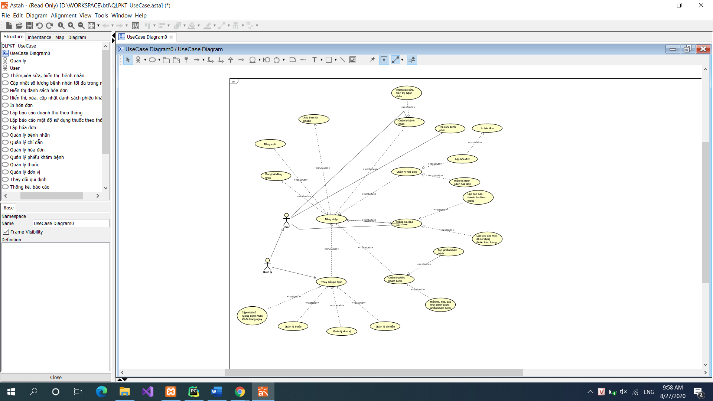

Actor trỏ tới các use case chính luôn ròi mới include Đăng nhập.

Tách Them xóa sửa ra thành use case rieng trong Quản lý XXX.Use case Tra cứu ngang cấp vs Quản lý XXX. (coi sơ đồ quản lý bệnh nhân)

Lâpj hóa đơn extend in hóa đơn.

Mô tả Use case:

-Hậu điều kiện sai, nó nằm trong flow hoạt động thì đúng hơn.

- Xem xét lại các cái luồng ngoại lệ